LAPORAN RESMI

SISTEM OPERASI

**PERTEMUAN I**

**SISTEM OPERASI WINDOWS**



**NIM : 21104410077**

**NAMA : ARNI NAZIRA**

**JURUSAN : TEKNIK INFORMATIKA**

**KELAS : TI - 4B 2021**

**TGL. PERTEMUAN : 10 April 2023**

**JURUSAN TEKNIK INFORMATIKA**

**FAKULTAS TEKNOLOGI INFORMASI**

**UNIVERSITAS ISLAM BALITAR**

**2023**

**LEMBAR PERSETUJUAN**

**PERTEMUAN I**

**SISTEM OPERASI WINDOWS**

**NIM : 21104410077**

**NAMA : ARNI NAZIRA**

**JURUSAN : TEKNIK INFORMATIKA**

**KELAS : TI - 4B 2021**

**TGL. PERTEMUAN : 10 April 2023**

**Disetujui**

**Blitar, 10 April 2023**

**Dosen**

**Mohammad Faried Rahmat, S.ST., M.Tr.T**

**NIDN.**

**BAB I**

**PENDAHULUAN**

Seperti yang kita ketahui, setiap komputer atau smartphone membutuhkan sistem operasi untuk menjalankannya. Karena sistem operasi ini merupakan komponen utama yang berperan sebagai penghubung antara hardware dan software. Di sisi lain, operasi yang dilakukan pengguna di komputer atau smartphone tidak dapat dilakukan tanpa sistem operasi ini. Berbicara tentang sistem operasi, banyak pengembang telah mengembangkan beberapa sistem operasi yang dapat ditemukan pengguna. Dari sumber bebas/terbuka hingga sistem operasi berbayar.

Windows adalah salah satu sistem operasi yang paling banyak digunakan di kalangan pengguna komputer. Hal ini tentu saja tidak mengherankan, karena Windows menawarkan kepada calon pengguna berbagai fungsi dan kebutuhan yang sangat menarik. Pelajari lebih lanjut tentang pengertian Windows dalam pembahasan singkat berikut ini. Untuk menunjang cakupan informasi tersebut, tentunya saya juga akan menjelaskan tentang fitur, sejarah, kelebihan dan kekurangan Windows.

1. **Pengertian Windows**

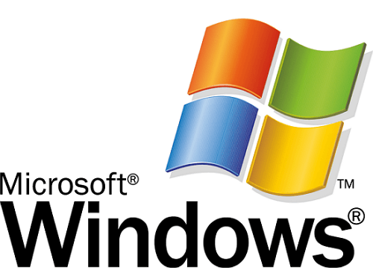

Microsoft Windows atau yang sering kita sebut Windows adalah sistem operasi yang dikembangkan oleh Microsoft dimana Microsoft didirikan oleh Bill Gates dan Paul Allen. Sistem operasi ini dirancang untuk menyederhanakan perintah menggunakan antarmuka pengguna grafis (GUI).

Microsoft meluncurkan sistem operasi bernama Windows pada 20 November 1985 sebagai shell sistem operasi grafis untuk MS-DOS. MS-DOS adalah sistem operasi berdasarkan modul teks dan baris perintah. Kecuali bahkan Microsoft Windows mendominasi pasar PC dengan pangsa pasar lebih dari 90 persen.

Dalam hal ini, Windows mengungguli MacOS yang diluncurkan pada 1984. Meski dianggap sebagai sistem operasi paling populer, Microsoft mengaku pada 2014 kehilangan sebagian besar pasar sistem operasi. Mengingat kemudian muncul sistem baru yaitu Android. Namun hal ini tidak mengherankan karena setiap sistem operasi ditujukan untuk platform yang berbeda.

1. **Fungsi Windows**

Pada dasarnya, peran utama sistem operasi Windows adalah sebagai penghubung antara perangkat keras dan perangkat lunak. Namun, ada fitur Windows dasar lainnya yang perlu diketahui pengguna di bagian berikut.

1. Menyediakan antarmuka antara pengguna dan mesin.
2. Koordinasi komponen perangkat keras yang ada.
3. Lengkapi wadah agar perangkat lunak berfungsi dengan baik.
4. Menyediakan struktur manajemen data.
5. Fungsionalitas sistem pemantauan.
6. **Sejarah Windows**

Titik pengembangan yang dicapai Windows saat ini tentu saja memiliki latar belakang sejarah yang masih sedikit diketahui pengguna. Sejarah awal Windows dimulai ketika Microsoft mulai mengerjakan sebuah program bernama Interface Manager "Interface Manager" pada tahun 1981, dan diluncurkan pada tahun 1985. Informasi lebih rinci tentang sejarah Windows untuk setiap versi dapat Anda lihat di bawah ini.

* Windows 1.0

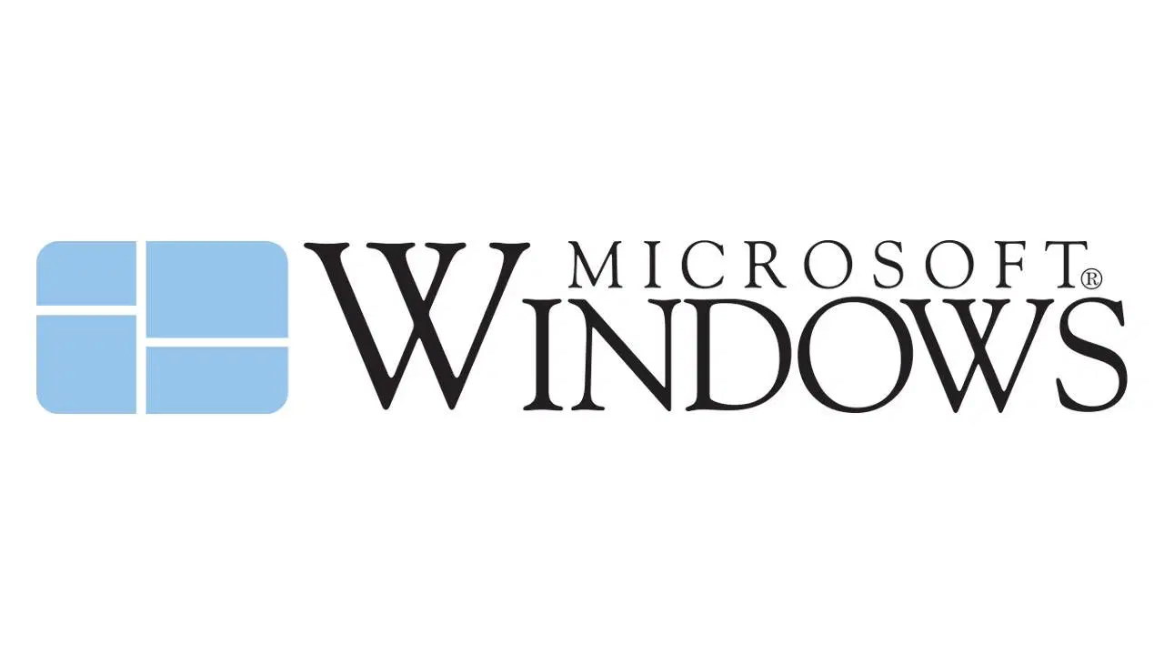

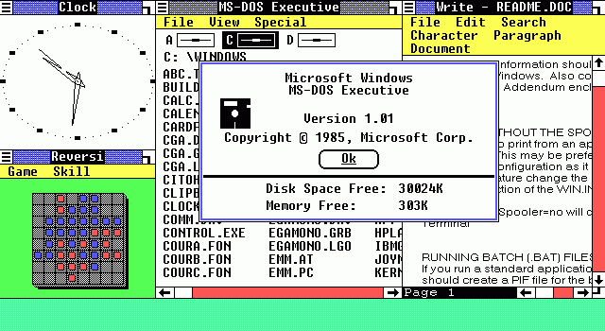

Windows 1.0 diterbitkan pada November 1985, ketika terus bersaing dengan sistem operasi Apple. Namun akibatnya, versi Windows ini hanya memperoleh sedikit popularitas. Ini tidak dapat dibantah karena Windows 1.0 bukanlah sistem operasi yang lengkap. Versi ini memperluas MS-DOS hanya dengan menyediakan beberapa bagian seperti: Calculator, Calendar, Map File, Clipboard, Viewer, Clock, Control Panel, Notepad, Paint, Reverse, Terminal dan Write.

* Windows 2.0

Kemudian pada Desember 1987, Microsoft merilis Windows 2.0. Tentu saja, tidak heran jika Windows 2.0 lebih populer dari versi sebelumnya dengan peningkatan antarmuka pengguna dan manajemen memori. Windows 2.0 juga memperkenalkan pintasan keyboard yang ditingkatkan dan memanfaatkan memori yang diperluas.

* Windows 2.1

Berbeda dengan versi sebelumnya, Windows 2.1 dirilis dalam dua versi berbeda. Ini adalah Windows/286 dan Windows/386. Pada Windows/386, Intel 80386 menggunakan mode virtual 8086 untuk menjalankan banyak program DOS dan model memori halaman untuk menyalin memori tambahan dengan memori ekstra. Sedangkan Windows/286 bekerja dengan prosesor 8086 dan Intel 80286 dimana ia bekerja dalam mode real tetapi dapat menggunakan area memori yang besar.

* Windows 3.0

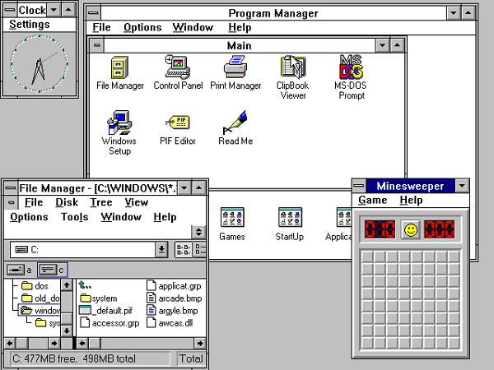

Itu diikuti oleh Windows 3.0 yang dirilis pada tahun 1990. Di dalamnya, memori virtual dan driver perangkat virtual yang dapat dimuat (VxD) memungkinkan Windows untuk berbagi perangkat antara aplikasi multitasking DOS. Windows 3.0 adalah versi pertama Windows yang mencapai kesuksesan komersial yang luas, terjual hingga 2 juta kopi dalam 6 bulan pertama. Karena memang pada versi ini Windows memperlihatkan peningkatan pada user interfacenya.

* Windows 3.1 & 3.2

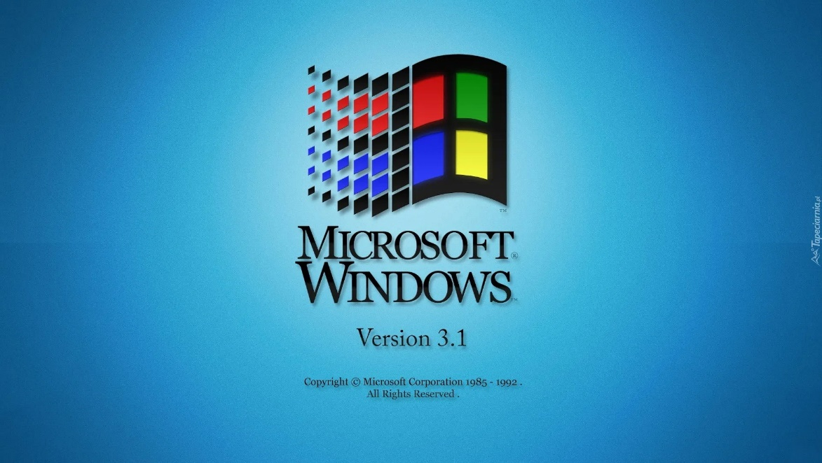

Pada tanggal 1 Maret 1992, Windows 3.1 dirilis ke publik, termasuk facelift dan game Minesweeper yang sudah tidak berfungsi. Dua tahun kemudian, tepatnya tahun 1994, Windows 3.2 dirilis. Versi ini merupakan pengembangan dari Windows 3.1 versi China. Windows 3.2 memperbaiki masalah dengan sistem penulisan bahasa Mandarin yang kompleks.

* Windows 95

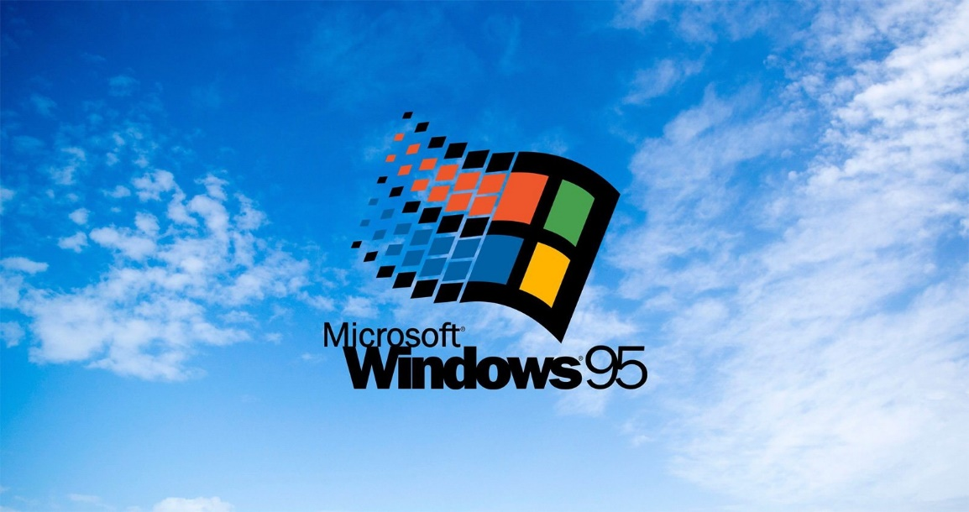

Dalam versi Windows 95 ini, Microsoft memperkenalkan dukungan untuk sistem 32-bit yang mampu melakukan banyak tugas. Ini juga menawarkan fitur plug and play dan panjang nama file hingga 255 karakter. Selain itu, antarmuka pengguna item telah diperbarui. Jadi tidak mengherankan jika Windows 95 sukses besar secara komersial bagi Microsoft.

* Windows 98 & Second Edition

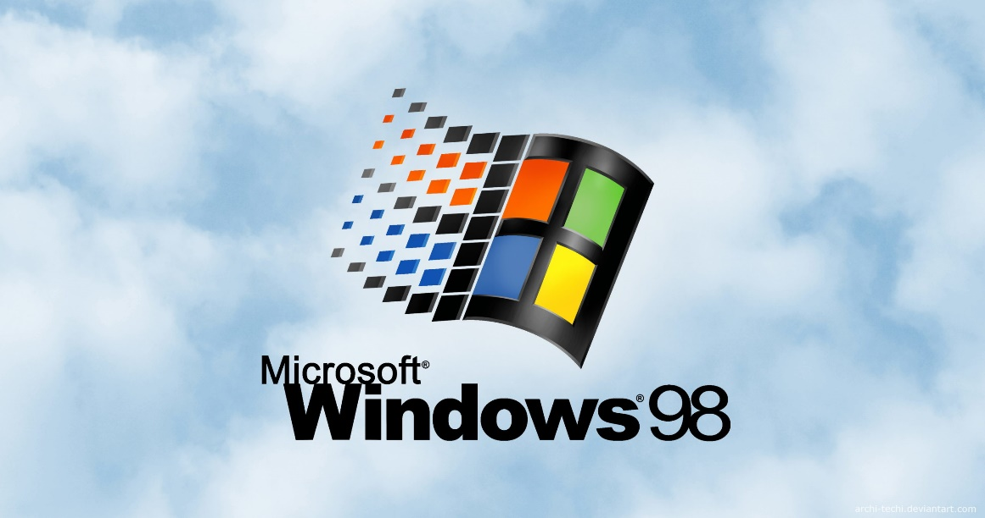

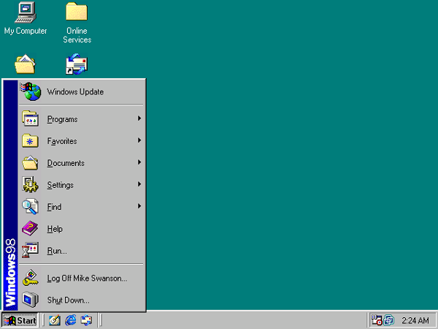

Setelah rilis versi sebelumnya, Windows 98 diluncurkan pada tanggal 25 Juni 1998. Microsoft melakukan beberapa proyek pengembangan di sekitarnya, termasuk dukungan untuk perangkat USB, ACPI, hibernasi, dan konfigurasi multi-monitor. Selain itu, Windows 98 juga menyertakan integrasi dengan Internet Explorer 4 melalui Active Desktop. Internet Explorer 5.0 dan Windows Media Player 6.2 ditambahkan selama rilis kedua Windows 98.

* Windows ME (Millenium Edition)

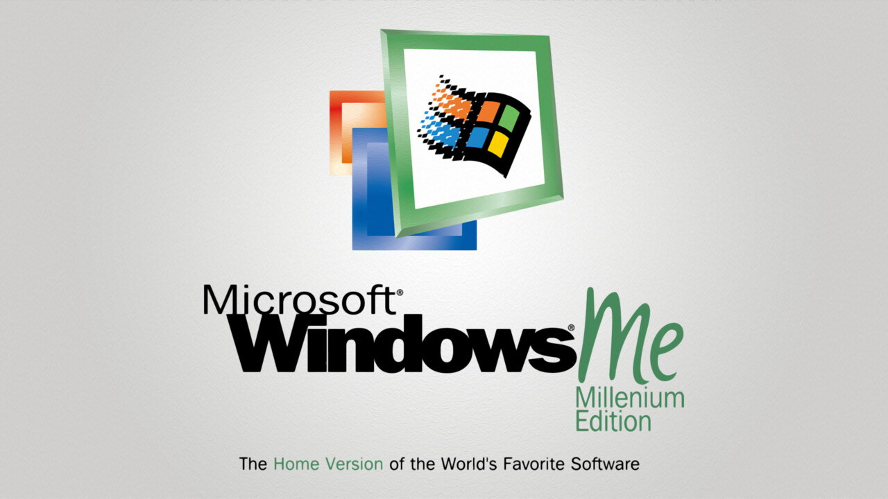

Pada tanggal 14 September 2000, Microsoft merilis Windows Me (Millenium Edition), versi terakhir Windows berbasis DOS. Manfaat dari versi ini termasuk waktu pengaktifan yang lebih cepat, fitur multimedia yang diperluas (Windows Media Player, Windows Movie Maker, kamera digital), perlindungan file sistem, dan pemulihan sistem. Namun, Windows Me dikritik karena kecepatan dan ketidakstabilannya, serta masalah kompatibilitas perangkat keras dan penghapusan dukungan DOS mode nyata. Bahkan Windows Me dianggap sebagai salah satu sistem operasi terburuk yang pernah dirilis Microsoft.

* Windows 2000

Selain Windows Me, Microsoft juga merilis Windows 2000 di tahun yang sama. Pada versi Windows ini, Microsoft menyediakan mode Hibernate, yang meliputi mode shutdown, restart, dan standby.

* Windows XP

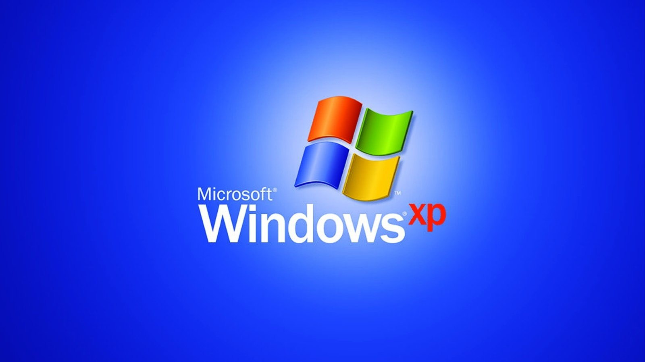

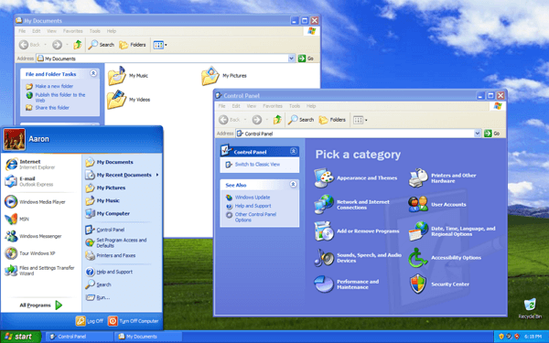

Windows XP dirilis pada tanggal 25 Oktober 2001, Windows diluncurkan dengan perubahan yang diperbolehkan oleh Microsoft. Yang menawarkan kinerja lebih baik dari pendahulunya yang berbasis DOS. Windows XP juga memperkenalkan antarmuka pengguna yang didesain ulang, fitur multimedia, jaringan, Internet Explorer 6, integrasi layanan Microsoft .NET Passport, dan kemampuan dukungan jarak jauh.

* Windows Vista

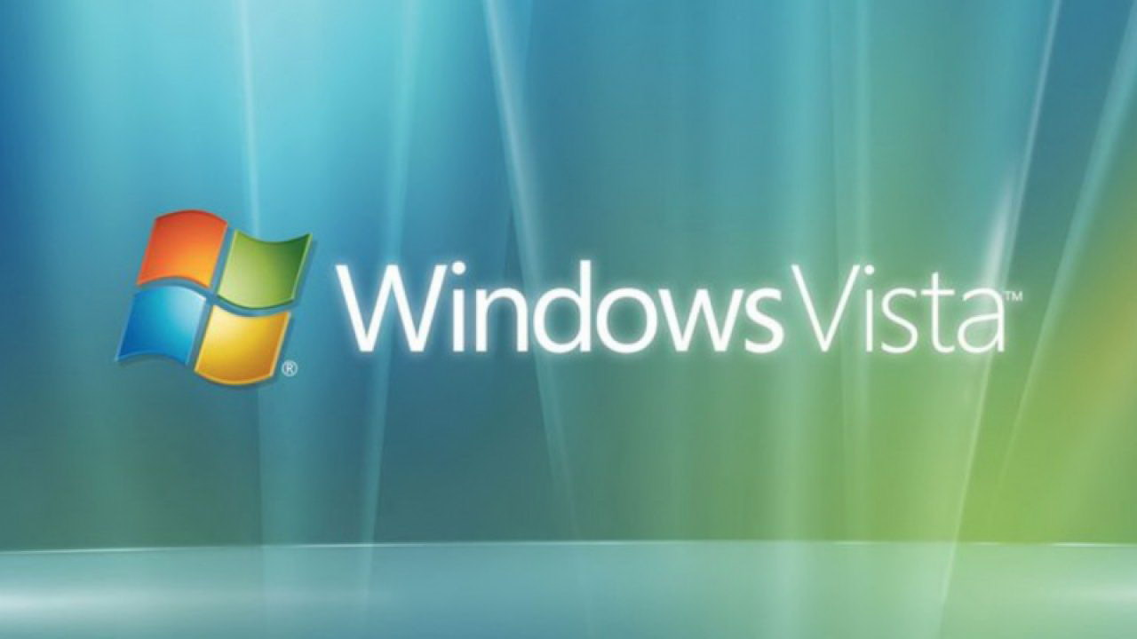

Setelah proses pengembangan yang begitu lama, akhirnya Microsoft merilis Windows Vista untuk lisensi volume pada 30 November 2006. Windows Vista sendiri memiliki beberapa fitur, seperti shell yang didesain ulang dan perubahan teknis pada fitur keamanan.

* Windows 7

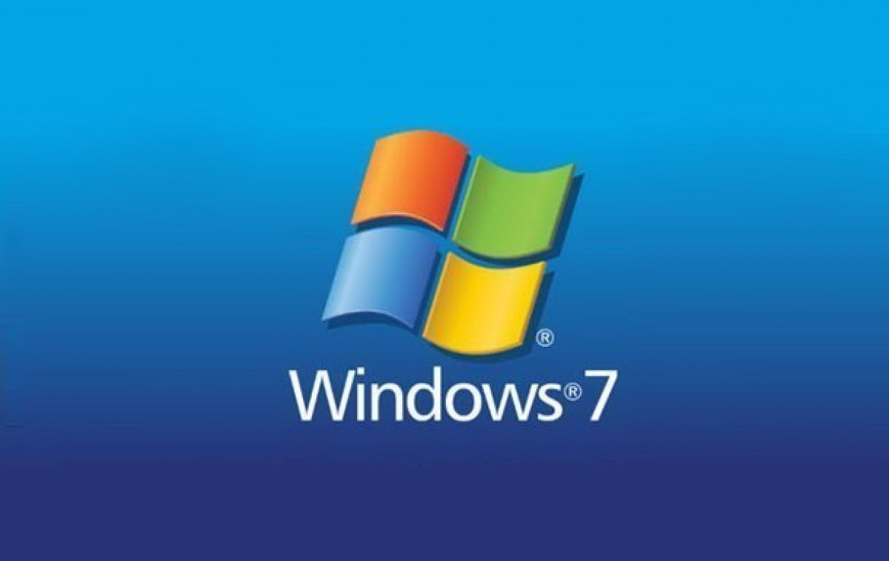

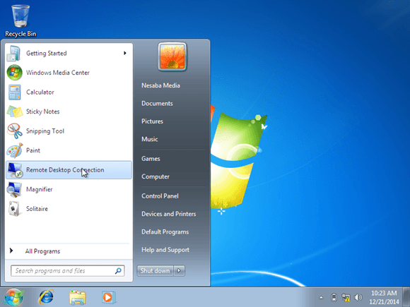

Pada tahun 2009, Microsoft merilis Windows 7 dengan beberapa perbaikan. Tidak seperti Windows Vista yang memperkenalkan beberapa fitur baru, Windows 7 lebih berfokus pada pembaruan jajaran Windows. Tentu saja, tujuannya adalah agar kompatibel dengan aplikasi dan perangkat keras yang kompatibel dengan Windows Vista. Versi ini memiliki dukungan multi-sentuh, kerangka kerja yang didesain ulang, sistem jaringan rumah, dan peningkatan kinerja.

* Windows 8 & 8.1

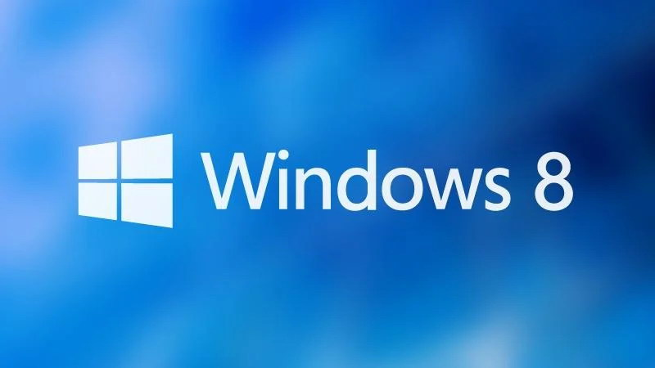

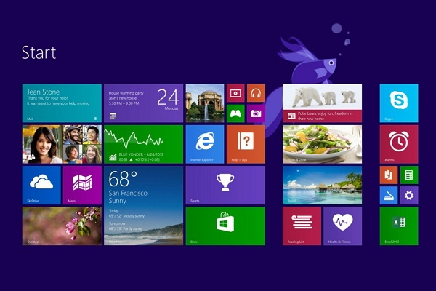

Windows 8 merupakan penerus dari Windows 7 yang diumumkan oleh Microsoft pada tanggal 26 Oktober 2012. Windows 8 mengalami perubahan yang cukup signifikan karena user interface-nya berbasis bahasa desain Microsoft Metro. Perubahan ini nyaman bagi pengguna untuk berinteraksi dengan sistem. Peningkatan lainnya adalah integrasi dengan layanan cloud dan platform online lainnya. Misalnya, OneDrive, Windows Store, dll. Setahun kemudian, Windows 8 diperbarui dan diberi nama Windows 8.1. Integrasi OneDrive telah diperdalam di versi ini, serta peningkatan dari versi sebelumnya.

* Windows 10

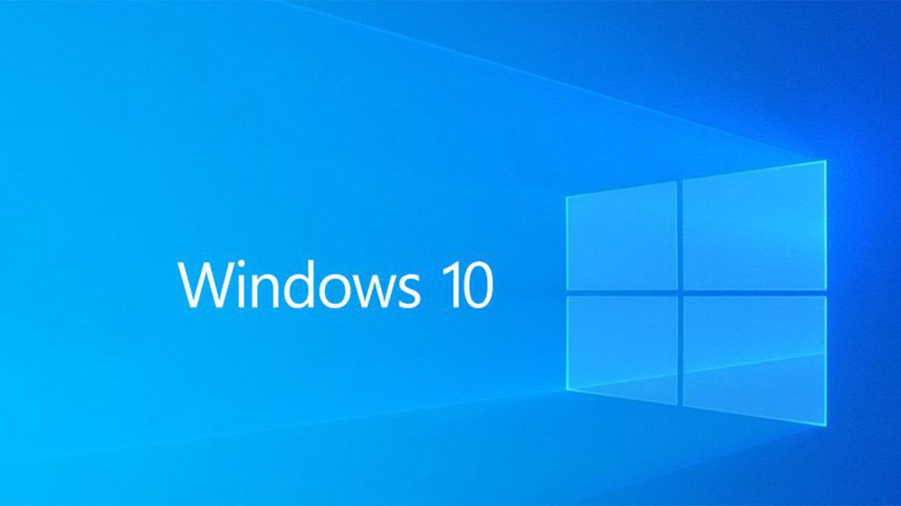

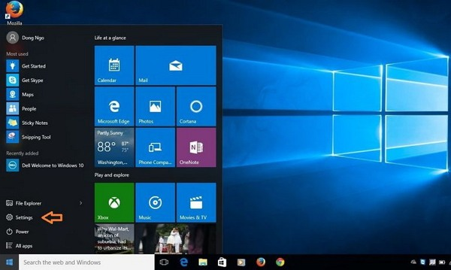

Pada 30 September 2014, Microsoft mengumumkan bahwa Windows 10 akan menjadi penerus Windows 8.1. Mempertimbangkan menu Mulai, sistem desktop virtual, dan kemampuan menjalankan aplikasi Windows Store, ada beberapa perubahan mengejutkan di versi ini. Jangan lupa bahwa Windows 10 memiliki tampilan yang lebih segar, ramping, minimalis, dan modern. Untuk membuat Windows 10 lebih mudah bagi pengguna.

* Windows 11

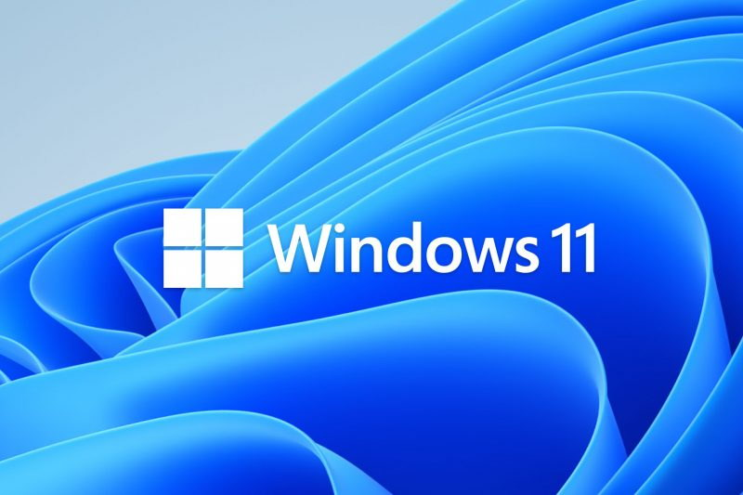

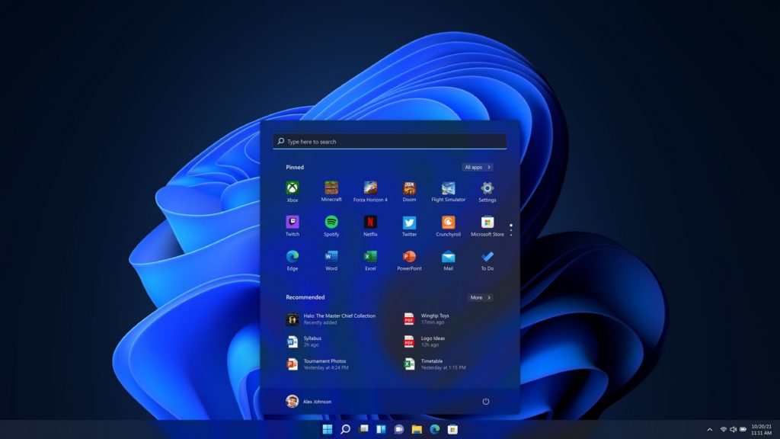

Setelah Windows 10, Microsoft merilis Windows 11 sebagai Windows versi terbaru pada 5 Oktober 2021. Dengan inovasi di menu Start di antaranya, Windows 11 hadir untuk mendukung multitasking. Windows 11 juga memungkinkan pengguna untuk mengakses aplikasi Android di PC dan laptop.

1. **Kelebihan Windows**

Berikut beberapa kelebihan sistem operasi Windows:

1. Mudah digunakan. Beberapa pengguna telah memperhatikan bahwa sistem operasi yang satu ini sangat mudah digunakan. Sementara Windows memberi pengguna antarmuka yang sama sekali tidak membingungkan. Apalagi jika pengguna ingin mengubah versi Windows, hampir tidak ada perbedaan yang menyulitkan untuk digunakan.
2. Perangkat lunak yang tersedia. Ada banyak program yang tersedia untuk Windows. Mulai dari Adobe Photoshop, Adobe Illustrator, CorelDRAW, Blender, dll. Ini karena Windows telah merebut pasar dunia untuk sistem operasi dan perangkat lunak komputer.
3. Dukungan perangkat keras. Hampir semua produsen perangkat keras menawarkan dukungan untuk versi Windows selain perangkat lunak. Pengguna mungkin menghadapi ini ketika mereka ingin pergi ke perangkat keras komputer.
4. Fungsi Pasang dan Mainkan. Sebagian besar perangkat keras dapat dikenali secara otomatis dengan fitur ini. Artinya, pengguna tidak perlu menginstal perangkat keras secara manual, tetapi dapat langsung menggunakannya setelah penginstalan. Misalnya, keyboard, mouse, speaker, perangkat seluler, kamera web, dll.
5. Kesesuaian Windows memiliki beberapa versi dari sistem lama hingga terbaru atau terbaru. Dalam hal ini, Windows menawarkan kompatibilitas kepada pengguna jika mereka ingin membuka versi perangkat lunak yang lebih lama. Perangkat lunak versi lama seperti game, editor, dan utilitas masih berjalan di Windows terbaru, terutama Windows 10.
6. Desktop dan layar sentuh. Windows 10 dirancang untuk perangkat layar sentuh dan komputer desktop. Antarmuka pengguna Windows 10 dirancang untuk bekerja lebih baik di semua jenis perangkat Windows.
7. Mainkan game di Windows. Salah satu keistimewaan atau kelebihan Microsoft Windows dibanding Mac OS X dan Linux adalah gaming. Ya, jika kamu seorang gamer dan ingin bermain game dengan teknologi terbaru saat ini. Sistem operasi Windows sudah pasti cocok untuk Anda, terutama versi terbaru Windows 10. Gaming memang menjadi salah satu keunggulan sistem operasi Windows yang paling menonjol. Ada beberapa cara untuk mengunduh game ke laptop atau PC menggunakan sistem operasi Windows.
8. **Kekurangan Windows**

Berikut beberapa kekurangan sistem operasi Windows:

1. Permintaan sumber daya yang tinggi. Untuk menginstal sistem operasi Windows, pengguna tentunya harus melengkapi komputer atau laptop dengan penyimpanan RAM yang besar, hard disk yang cukup, dan kartu grafis yang bagus untuk mencapai performa sistem yang maksimal.
2. Harga tinggi. Tentu para pengguna komputer sudah mengetahui bahwa tidak semua produk yang dikeluarkan Microsoft itu gratis. Dari Microsoft Office hingga sistem operasi Windows yang memiliki lisensi berbayar yang harus dibeli pengguna sebelum menggunakannya.
3. Bukan sumber terbuka. Masalah sistem operasi Windows cukup sulit dipecahkan oleh pengguna. Windows adalah lisensi sumber tertutup dan tidak terbuka untuk umum seperti Linux. Jika pengguna tidak memiliki akses penuh ke Windows karena Microsoft sebagai pengembang memiliki akses ke sana. Jadi jika ada bug di sistem ini, pengguna harus menunggu Microsoft memperbaikinya. Namun, jika Anda memiliki masalah dengan program yang terinstal, Microsoft menyediakan forum dan blog untuk membantu Anda menemukan solusi untuk masalah tersebut.
4. Serangan virus. Windows dikatakan memiliki sejumlah besar serangan hacker (mudah diretas). Maka tidak heran jika pengguna memproteksi datanya dari serangan virus dengan software antivirus. Pengguna juga harus membayar biaya bulanan untuk menggunakan aksesori ini.
5. Mulai ulang sistem. Jika kinerja sistem melambat, Anda perlu memulai ulang sistem. Jika Anda mengunduh beberapa program sekaligus, sistem akan melambat dan berhenti. Satu-satunya solusi untuk ini adalah reboot.
6. Sebagian besar perangkat lunak berbayar. Sebagian besar program Windows berbayar, seperti game, program grafik (Photoshop), pengelola unduhan (IDM), dan program populer lainnya. Anda harus membeli perangkat lunak ini atau membayar biaya bulanan untuk menggunakannya.
7. Bantuan teknis. Dukungan Windows tidak baik untuk sebagian besar pengguna. Hanya beberapa organisasi besar yang mendapat dukungan baik dari tim Windows. Pengguna reguler harus melihat forum untuk menyelesaikan masalah mereka.

**BAB II**

**INSTALL ULANG WINDOWS 10 BY ITKODING**

Install ulang Windows 10 di laptop atau PC lama bisa kita lakukan asalkan spesifikasi PC atau laptop lama kita memenuhi syarat minimal yang dibutuhkan. Ini adalah persyaratan minimumnya:

* Processor: 1 gigahertz (GHz) atau lebih.
* RAM: 1 GB atau lebih untuk versi 32-bit dan 2 GB atau lebih untuk versi 64-bit.
* Harddisk: 20 GB atau lebih.

Dalam tutorial ini, kita akan menginstal Windows 10 di flashdisk dan DVD. Jadi pilih salah satu, jika Anda memiliki media instalasi berupa DVD Windows, Anda bisa menggunakan DVD tersebut. Tetapi jika Anda tidak memilikinya, Anda dapat menggunakan flashdisk.

Berikut adalah cara install Windows 10 dengan flashdisk atau DVD di laptop, PC dan komputer.

1. Buat media install Windows 10 dengan USB Flashdisk atau DVD

Cara instal Windows 10 ada 2 yaitu yang pertama adalah menggunakan USB flashdisk dan yang kedua adalah menggunakan DVD. Siapkan DVD Windows 10 jika anda memiliki DVD installer Win 10. Tapi jika tidak punya, lebih baik pakai flashdisk untuk menginstal windows.

Jika anda belum memiliki media instalasi pada flashdisk berikut ini terdapat 2 cara untuk membuat media instalasi pada flashdisk. Pertama, menggunakan Media Creation Tool resmi dari Microsoft. Kedua, menggunakan aplikasi Rufus.

* Cara Membuat Media Instalasi Windows 10 menggunakan Media Creation Tool

Cara ini cocok untuk anda yang belum memiliki file ISO Windows 10. Proses ini membutuhkan koneksi internet yang cepat dan akan menghabiskan kuota kurang lebih 4GB /karena akan mendownload windows 10 secara otomatis dari Microsoft. Flashdisk anda akan diformat, jadi silahkan pindahkan file yang ada di flashdisk anda terlebih dahulu.

1. Unduh media creation tool di website microsoft.com (bisa web lain). Lalu, tancapkan flashdisk pada laptop atau komputer anda.
2. Buka media creation tool yang telah anda unduh. Lalu, pilih **Accept** untuk menyetujui **MICROSOFT SOFTWARE LICENSE TERMS**. Kemudian, pilih **Create installation media (USB flash drive, DVD, or ISO file) for another PC**. Lalu klik **Next**.

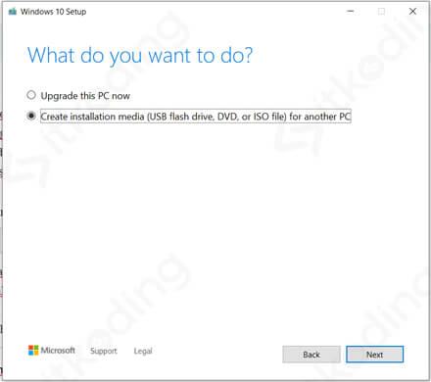

1. Pada **Language** pilih **English (United States)**, Pada Edition pilih **Windows 10** dan pada Architecture pilih **64-bit (x64)**. Lalu klik **Next**.

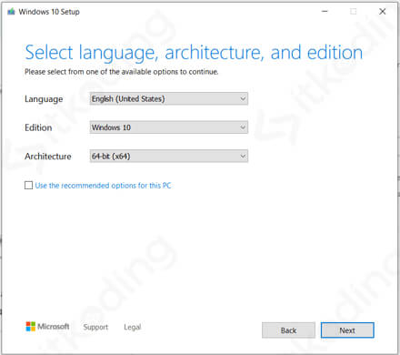

1. Kemudian pilih **USB flash drive** kemudian klik **Next**. Selanjutnya klik pada flashdisk anda, setelah itu klik **Next**.

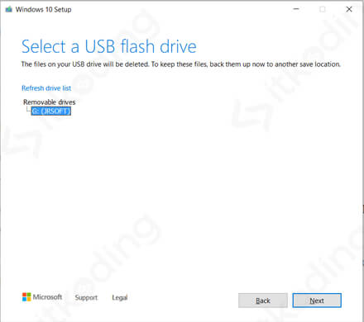

1. Tunggu hingga proses selesai, lalu klik **Finish**.

* Cara Membuat Media Instalasi Windows 10 dengan menggunakan Rufus

Cara ini cocok untuk anda yang sudah memiliki file ISO Windows 10. Flashdisk anda akan diformat, jadi silahkan pindahkan file anda terlebih dahulu.

1. Unduh aplikasi rufus dari situs resminya. Kemudian, tancapkan flashdisk pada laptop atau komputer anda.
2. Buka aplikasi rufus. Pada Boot selection pilih Disk or ISO image. Lalu, klik Select. Kemudian cari di mana file ISO anda berada.
3. Pada **Image** Option pilih **Standard Windows installation**. Pada **Partition scheme** pilih **GPT**. Pada **Target system** pilih **UEFI (non CSM)**. Pada **Volume Label** isikan nama sesuai keinginan anda. Pada **File system** pilih **FAT32**. Lalu klik **Start**.

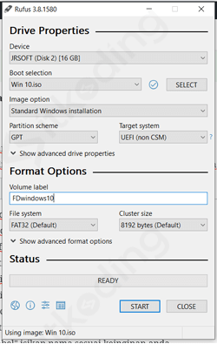

1. Ubah Pengaturan Boot Priority pada BIOS
2. Tancapkan flashdisk Windows 10 jika ingin menggunakan flashdisk atau masukkan DVD win 10 jika ingin menggunakan DVD. Kemudian, nyalakan laptop atau PC anda.
3. Setelah layar menyala, segera tekan tombol **ESC**, **DEL**, **F1** atau **F2** pada keyboard untuk masuk ke BIOS. Tombol yang harus ditekan tersebut berbeda-beda pada tiap merek BIOS, namun sebagian besar merek BIOS menggunakan tombol **ESC**. Untuk mengetahuinya, silahkan anda baca saat laptop baru saja menyala (setelah menekan tombol power). Biasanya ada keterangan **Press ESC to setup** atau keterangan tombol lainnya sebelum masuk OS.
4. Setelah berhasil masuk BIOS, arahkan ke Menu pengaturan **Boot**. Setiap merek BIOS memiliki menu yang berbeda. Biasanya pengaturan **Boot priority** berada di menu **Boot**. Untuk mengarahkannya kita bisa membaca keterangan yang ada pada sisi atau di bawah BIOS. Seperti pada contoh di bawah ini laptop saya menggunakan *PhoinexBIOS* dan cara mengarahkannya menggunakan arah kanan atau kiri.

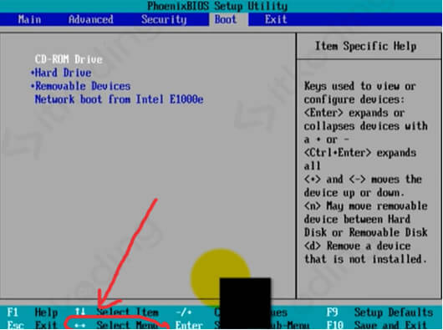

1. Ubah boot pertama menjadi **USB** atau **Removable Devices** jika anda menggunakan flashdisk, atau jika anda menggunakan DVD ubah boot pertama menjadi **CD-ROM Drive**. Ini juga berbeda disetiap BIOS. Pada contoh kali ini caranya adalah pilih **Removable Device** jika menggunakan flashdisk. Lalu, sesuai keterangan di kanan layar, kita harus menggunakan tombol + untuk menaikkan ke posisi pertama.

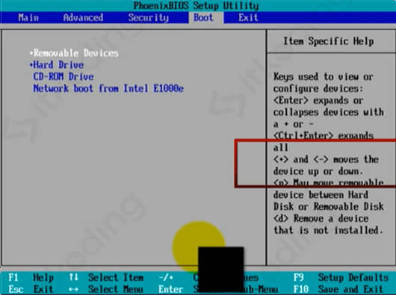

1. Kemudian, simpan dan tutup BIOS dengan menekan F10 sesuai keterangan di bawah layar BIOS tersebut.
2. Laptop atau komputer akan restart secara otomatis.

Tips: Jika anda menggunakan laptop, pastikan baterai laptop anda penuh agar tidak mati saat proses instalasi. Disarankan lebih baik anda men-charge laptop saat instalasi.

1. Mulai Proses Menginstall Windows 10
2. Tekan enter atau sembarang tombol pada keyboard untuk memulai instal Windows 10 saat mendapatkan tampilan Press any key to boot from CD or DVD.

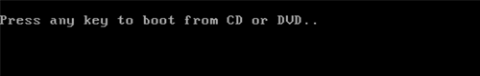

1. Ubah **Time and currency format** dengan memilih **Indonesian (Indonesia)**. Kemudian klik **Next**.

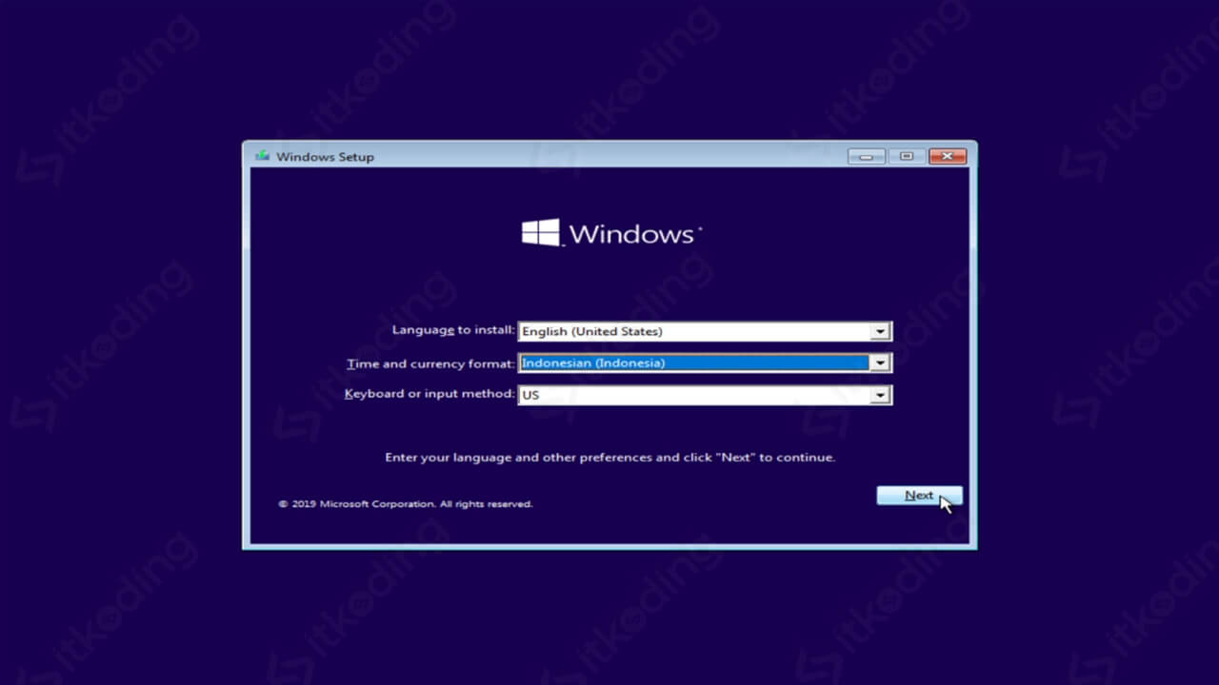

1. Klik **Install Now** untuk melanjutkan proses instalasi. Kemudian tampil jendela **Activate Windows**. Klik **I don’t have a product key** jika anda tidak memiliki serial number atau product key. Jika anda memiliki product key atau serial number yang sudah anda beli secara resmi dari Microsoft anda dapat mengisikannya pada kolom tersebut.

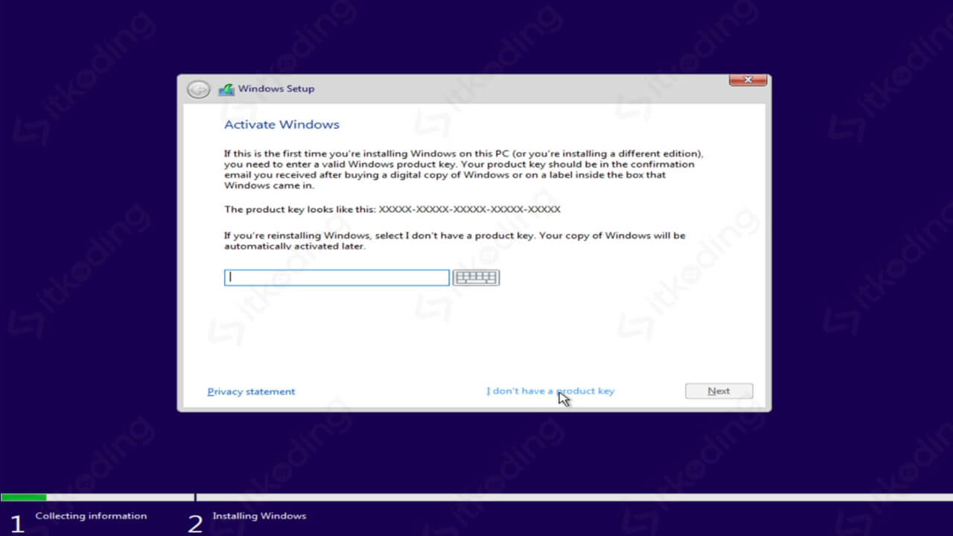

1. Lalu muncul jendela **Select the operating system you want to install**. Silahkan pilih sesuai keinginan anda. Rekomendasi saya adalah pilih **Windows 10 Pro** lalu klik **Next**.
2. Kemudian akan tampil jendela **Applicable notices and license terms**. Klik **I accept the license terms** untuk menyetujuinya kemudian klik **Next**. Lalu pilih **Custom: Install Windows only (advanced)** untuk menginstal Windows 10 secara clean install.
3. Buat Partisi Pada Harddisk

Ini adalah proses yang paling penting. Pada contoh kali ini kita install Windows 10 di SSD atau hardisk yang baru, jadi tidak ada file dan partisi di dalamnya. Dengan hardisk berkapasitas 256 GB. Saya ingin membagi hardisk menjadi 2 partisi.

* Partisi C berkapasitas 128 GB untuk OS
* Partisi D untuk data berkapasitas sisanya.

1. Klik New untuk membuat partisi lalu isikan berapa GB partisi yang ingin dibuat. Contohnya 128 GB maka dalam MB adalah 128000. Lalu klik Apply. Lalu klik OK untuk konfirmasi.

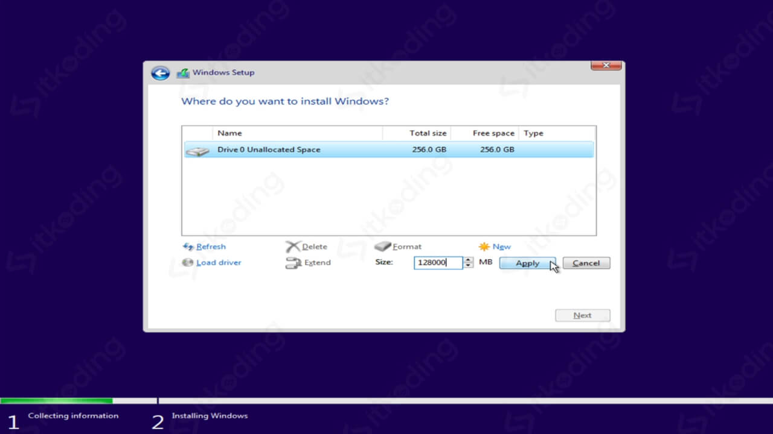

1. Secara otomatis Windows akan membuat 2 partisi. Pertama untuk System Reserverd sekitar 500 MB. Kedua, partisi yang kita buat yaitu 128 GB. Jadi jangan heran jika tiba-tiba ada 2 partisi padahal kita baru membuat 1 partisi dan jangan hapus partisi pertama tersebut.

Catatan: Terkadang pada proses ini saya gagal membuat partisi saat menginstall pada laptop yang agak tua, jika anda mengalaminya juga solusinya adalah gunakan flashdisk jenis lama, jangan gunakan USB flashdisk 2.0, 3.0 atau terbaru lainnya. Namun untuk laptop baru, flashdisk apapun bisa digunakan.

1. Selanjutnya kita buat lagi 1 partisi. Klik pada drive yang paling bawah **Unallocated Space** yaitu space yang belum dialokasikan (bisa kita sebut sisa dari partisi sebelumnya). Lalu pada **Size** jangan diubah karena itu adalah kapasitas sisa yang tersedia. Kemudian klik **Apply**.

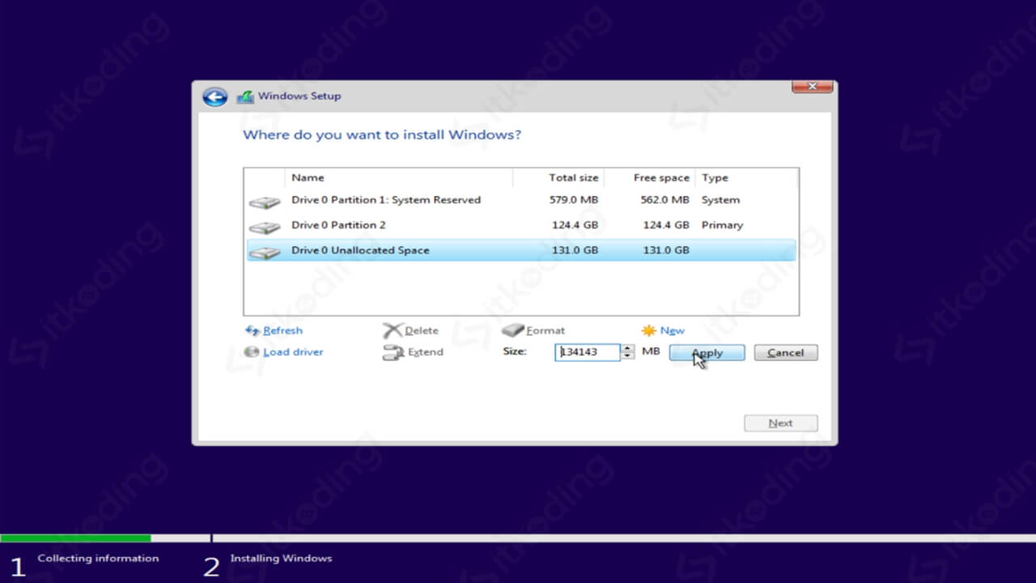

1. Kemudian klik pada partisi yang ingin kita install. Pada contoh ini kita ingin menginstall di Partition 2 sesuai rencana kita di atas. Jadi, klik pada **Partition 2**. Lalu, klik **Next**.

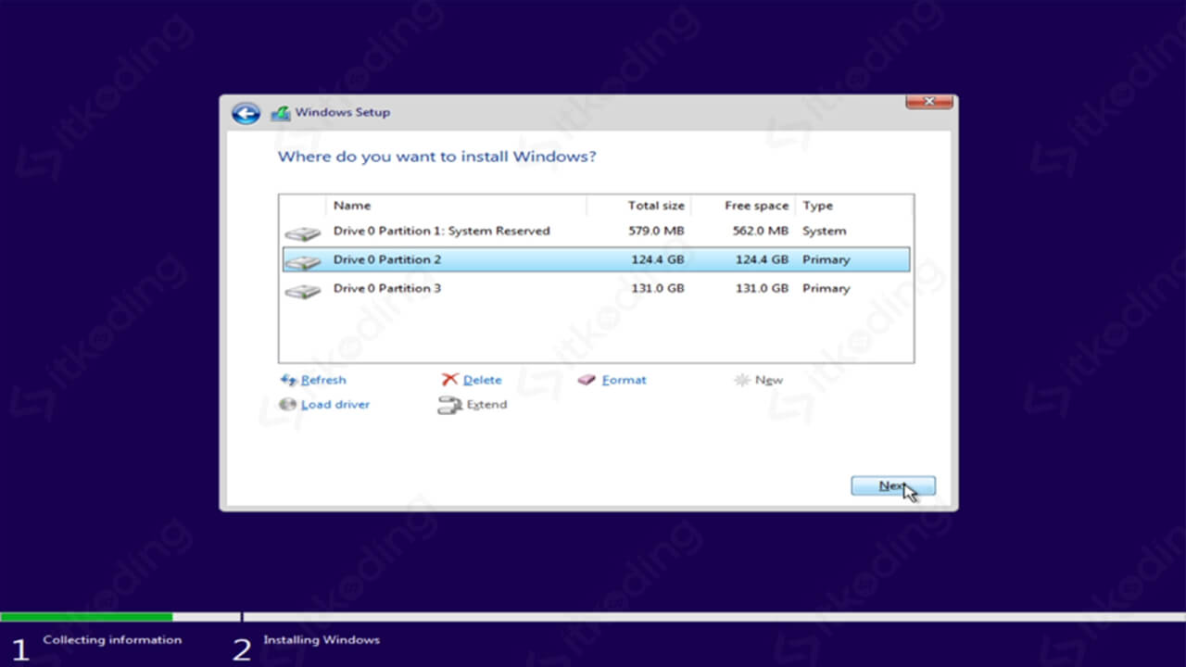

1. Tunggu Hingga Proses Penyalinan File Selesai
2. Proses instalasi windows ke partisi hardisk dimulai. Proses ini memakan waktu sekitar **15 menit** sesuai kecepatan CPU, kapasitas RAM dan kecepatan read-write hardisk kita. Proses yang memakan waktu paling lama adalah nomor 2 yaitu *Getting files ready for installation*. Tunggu hingga selesai.

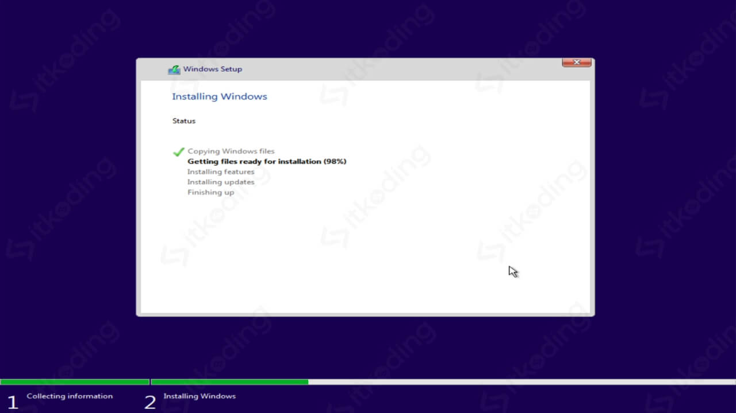

1. Setelah proses **Installing updates** selesai maka laptop atau PC akan restart secara otomatis.
2. Setelah restart secara otomatis, Jangan tekan apapun pada keyboard saat ada tampilan *“Press any key to boot from CD or DVD…“.* Biarkan proses selanjutnya berjalan secara otomatis.
3. Lalu akan tampil loading Windows 10 dengan teks Getting ready kurang lebih 5 menit, namun tentu ini sesuai kecepatan komputer atau laptop kita. Tunggu proses berjalan hingga komputer atau laptop restart lagi secara otomatis.

Terkadang proses getting ready windows 10 lama saat instal ulang. Hal ini adalah hal yang normal khususnya jika menggunakan laptop atau komputer jadul. Namun jika proses tersebut lebih dari 30 menit maka kemungkinan hardisk atau komponen lain bermasalah.

1. Sekali lagi jangan tekan tombol apapun pada keyboard saat ada tampilan “Press any key…”. Maka proses akan berlanjut ke pengaturan Windows.
2. Ubah Wilayah Pengguna

Pada tampilan **Let’s start with region**, pilih **Indonesia** untuk menentukan wilayah kita berada di negara Indonesia. Lalu klik **Yes**.

1. Pengaturan Keyboard Layout Pengguna

Pada tampilan **Keyboard layout**. Biarkan tetap **US** karena keyboard layout standart di Indonesia adalah **US** lalu klik **Yes**. Kemudian pada **Want to add a second keyboard layout?** pilih **Skip**.

1. Pengaturan Fitur Windows 10
2. Pada **Let’s connect you to a network** pilih **I don’t have internet** jika kita tidak ingin menggunakan internet saat ini. Kemudian muncul **There’s more discover when you connect to the internet**. Pilih **Continue with limited setup** jika kita tidak ingin menyambungkan dengan internet saat ini.
3. Lalu komputer akan restart secara otomatis lagi. Setelah restart, saat “Press any key to boot from CD or DVD…”. Jangan tekan tombol apapun di keyboard. Maka proses akan lanjut kembali.
4. Kemudian akan tampil **Let’s connect you to a network** lagi, dan sekali lagi pilih **I don’t have internet** jika kita tidak ingin menggunakan internet saat ini. Lalu pilih **Continue with limited setup**.
5. Buat Nama Pengguna dan Password
6. Isi nama pengguna untuk Windows 10 yang baru diinstall. Isikan nama sesuai keinginan kita. Lalu klik Next.

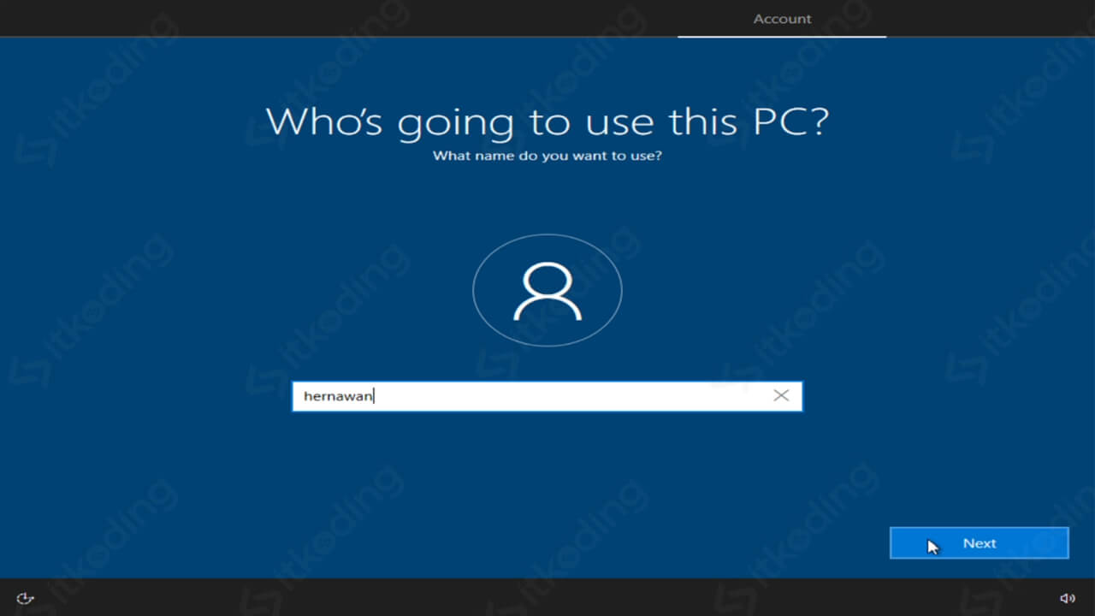

1. Lalu isikan password jika ingin menggunakan password saat login, jika tidak silahkan dikosongi. Kemudian klik **Next**.
2. Lalu pada tampilan **Do more across devices with activity history** klik **Yes**. Pada **Choose privacy settings** biarkan default lalu klik **Accep**t. Lalu proses akan berlanjut secara otomatis jadi silahkan tunggu dan jangan dimatikan komputernya.
3. Kemudian kita akan dibawa ke desktop Windows 10 yang baru saja kita install. Proses instalasi selesai dan Win 10 siap digunakan.

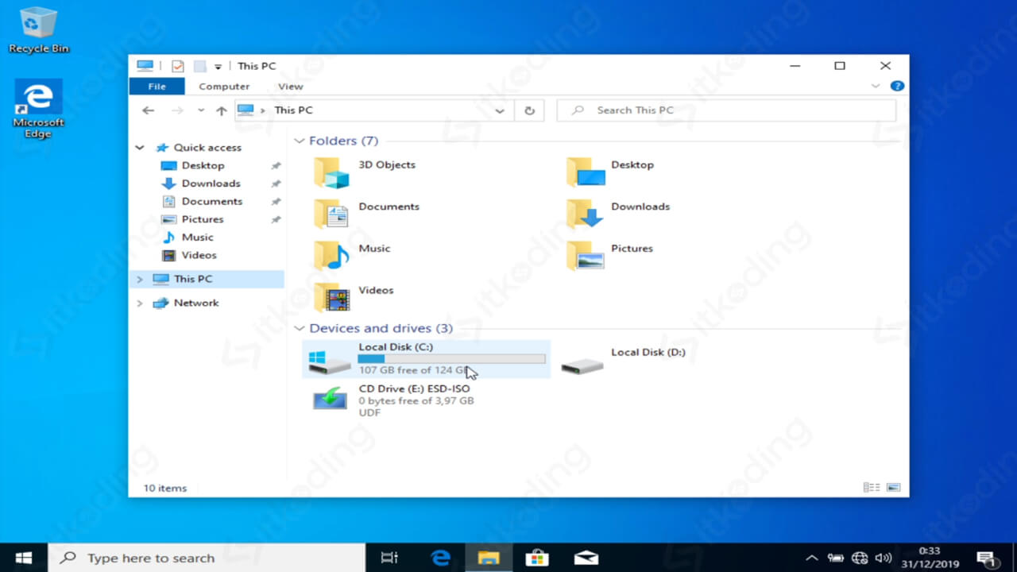

Setelah menginstall Windows 10 selanjutnya kita harus menginstall driver laptop atau komputer kita agar semua perangkat seperti webcam, audio, VGA dan lainnya berjalan dengan baik.